- Hilo

Producto de matriz por vector sin hilos:

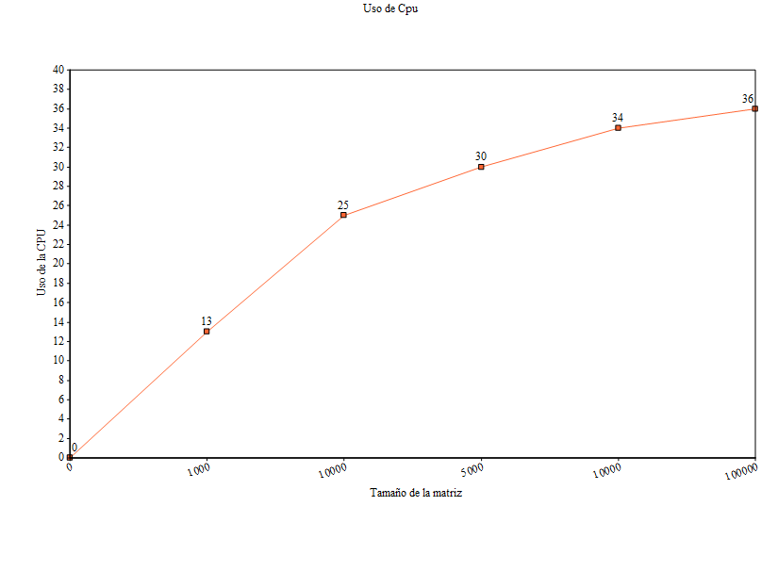

Producto de matriz por vector con hilos(Runnable):

Como vemos hay una gran diferencia entre usar hilos y no usarlos. Vemos
con claridad que que el tiempo de procesamiento es muchísimo menor
usando hilos que sin usarlos y en cuanto al uso de la cpu, cuando trabajamos
con hilos se mantiene muy bajo cuando tratamos con tamaños de matrices
pequeñas a diferencia del secuencial, pero se dispara en cuanto tratamos con
tamaños mayores incluso superando al secuencial.

